Nagy-Britannia és Észak-Írország Egyesült Királysága (angolul The United Kingdom of Great Britain and Northern Ireland vagy röviden UK) nyugat-európai szigetország, mely a Brit-sziget teljes területét és az Ír-sziget északkeleti részét, valamint több kisebb szigetet foglal magába. A legnagyobb szigetet, a Brit-szigetet a Csatorna-alagút köti össze Franciaországgal.
Az Egyesült Királyság egységállam, melynek négy országa Anglia, Észak-Írország, Skócia és Wales. Parlamentáris monarchia, államfője II. Erzsébet brit királynő. A parlament Londonban, az ország fővárosában van, de jogainak egy részét átruházta a három nemzeti közigazgatási központban működő parlamentre, melyek Belfastban (Észak-Írország), Cardiffban (Wales) és Edinburghban (Skócia) működnek.
Az Egyesült Királyság fejlett ipari ország. A világ első iparosodott államává vált a 19. század folyamán, a 20. század elején pedig a világ legerősebb hatalma volt. A két világháború veszteségei és a birodalom széthullása megszüntette vezető szerepét. Kétségtelen azonban, hogy az ország ma is nagyhatalom, gazdasági, politikai, kulturális és katonai befolyása jelentős. Az Európai Unió tagországa, tagja a G8-nak, a NATO-nak és a Nemzetközösségnek.
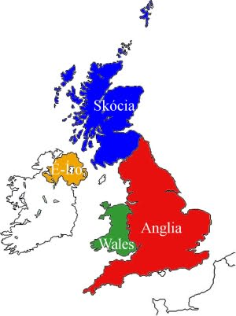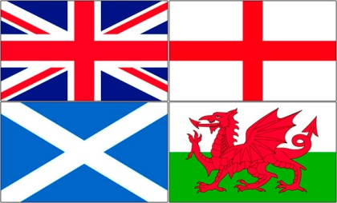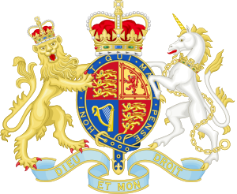
Földrajza
A Skóciában található Ben Nevis az Egyesült Királyság és egyben a Brit-szigetek legmagasabb pontja.
A Brit-szigetet, az Ír-szigetet és a körülöttük fekvő mintegy 1000 kisebb-nagyobb szigetet együttesen Brit-szigeteknek is nevezik (British Isles).
- Domborzat
A Brit-szigeten a kőzetek ÉNY-DK-i irányban fiatalodnak: Skócia északnyugati részén ősmasszívum bukkan a felszínre. Legmagasabb csúcsa a Ben Nevis (1343 m). A Pennine-hegység Anglia középső részén húzódik, óidei mészkőből áll, peremén kőszénkészletekkel.
- Vízrajz
A Brit-szigeteken a bőséges csapadék hatására sűrű vízhálózat alakult ki. Az aránylag kis terület és a domborzati viszonyok következtében azonban a folyók rövidek, a Severn vagy a Temze (Thames) alig haladja meg a Bodrog vagy a Hernád hosszát. Gazdasági jelentőségüket egyenletes vízjárásuknak, bő vizüknek, fagymentességüknek és tölcsértorkolatuknak köszönhetik. A tengerjárás csaknem minden folyón hosszú és mély tölcsértorkolatokat alakított ki, a Temze például Oxfordnál kisvíz idején még átgázolható, Londonnál pedig már tengerjáró hajók járnak rajta.
Az Ír-sziget és a Skót-felföld glaciális (jégkorszaki) eredetű tavakban gazdag. Festői látványuknak jelentős idegenforgalmi értéke van. Az Egyesült Királyság legnagyobb tava az Ír-szigeten Lough Neagh (388 négyzetkilométer).
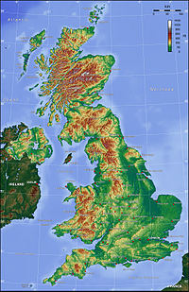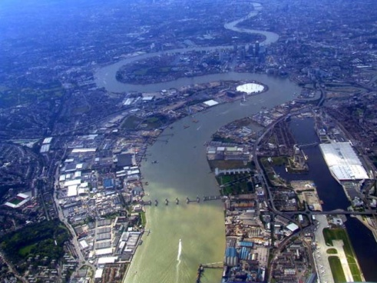

- Éghajlat
Uralkodó a nedves óceáni éghajlat, melyet a Golf-áramlat befolyásol. Jellemzőek a hűvös nyarak és az enyhe telek, a naponta változó időjárás, a magas páratartalom és a gyakori ködképződés. A domináló nyugati áramlás többnyire nagyobb csapadékmennyiséget hoz magával. A januári átlaghőmérséklet +2 és −4 °C közötti, a júliusi 14-17 °C között ingadozik. Átlagosan 1000 mm csapadék esik az ország területének nagyobb részén.
A magas páratartalom miatt gyakori a sűrű köd, mely a nagyvárosok túlszennyezett levegőjével szmogot képez. Ez káros az egészségre, de a környezetvédelmi intézkedéseknek köszönhetően ma már egyre ritkábban fordul elő.
Élővilág, természetvédelem
Angliában kezdődött az ipari forradalom és ennek súlyos hatása volt a környezetre: szennyeződött a levegő és a vizek minősége is romlott. A nagyvárosok kialakulása megelőzte a szennyvízkezelés technikájának fejlődését. Mára a helyzet nagyon sokat javult, köszönhetően a régóta folyó céltudatos környezetvédelmi tevékenységnek, valamint a legszennyezőbb ipari és bányaüzemek megszűnésének.
Történelem
A Britannia név görög és latin nevekből származik, melyeknek valószínűleg kelta eredetijük volt. A kelták viszonylag későn jöttek a brit szigetekre, de az írott történelem velük kezdődött. A 'kelta' összefoglaló névként is használatos, az angolszászok előtt a Brit-szigeteken élő népeket nevezik így.
Julius Caesar i. e. 55-ben és 54-ben két expedíciót küldött Britanniába, melyet végül i. sz. 43-ban szálltak meg a rómaiak. A megszállt terület délről lassan észak felé terjeszkedett. A rómaiak 409-ben vonultak ki, ezután angolok, szászok és jüt törzsek telepedtek be Észak-Európából. Majd vikingek érkeztek Skandináviából. A 10. században a Wessex-ház- legyőzte a dánokat és kiterjesztette hatalmát egész Angliára.
597-ben a Canterburyi Szent Ágoston vezette pápai misszió megtérítette a wessexi királyt, és megalapította az angol egyházat.
1066-ban Hódító Vilmos a normannok élén legyőzte II. Haroldot a hastingsi csatában, Anglia királya lett és dinasztiát alapított. A jelenleg uralkodó II. Erzsébet is az ő egyenes ági leszármazottja.
1337-ben kezdődött a francia trón örökléséért vívott százéves háború Franciaország és Anglia között. Az 1348–1349-es pestisjárvány következtében Anglia lakossága harmadát vesztette el.
1455-ben kitört a rózsák háborúja a York és a Lancaster-ház hívei között. A három évtizedes trónviszály végén, VII. Henrik trónra lépésével egyesült a két dinasztia, megkezdődött a Tudor-korszak. 1477-ben nyomtatta az első könyvet Angliában William Caxton.
1534-ben VIII. Henrik király elszakadt a pápaságtól, feloszlatta a szerzetesrendeket, és megalakította az anglikán egyházat. 1547-ben államvallás lett az anglikán vallás.
1558-ban lépett trónra I. Erzsébet, 1603-ig tartó uralkodását Anglia aranykorának nevezik.
1642-ben polgárháború tört ki a király és a parlament között. Megalakult az Angol Köztársaság, 1649-ben kivégezték I. Károly királyt. 1660-ban restaurálták a monarchiát, az új király II. Károly lett.
1825-ben átadták az az első közforgalmú vasútvonalat. 1829-ben egyenjogúsították katolikusokat.
Az I. világháborúban az Antant tagja volt. A győzelem után számos korábbi német és török gyarmatot a Brit Birodalomhoz csatoltak, mely ekkor érte el legnagyobb területi kiterjedését. Az ország neve 1927-től Nagy-Britannia és Észak-Írország Egyesült Királysága.
A II. világháborúban (1939–1945) súlyos veszteségeket szenvedett az ország.
1952-ben lépett trónra II. Erzsébet.
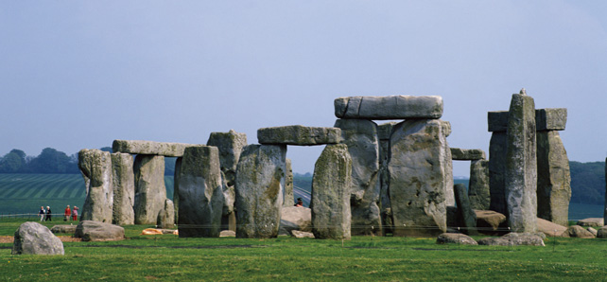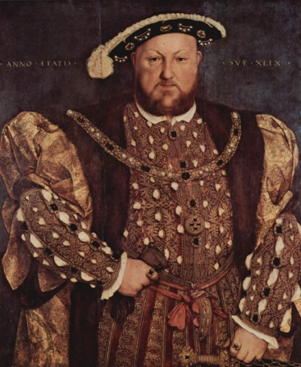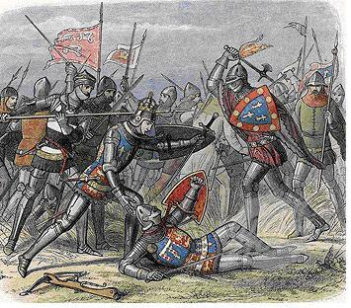
Alkotmány, államforma, vallás
Az Egyesült Királyság államformája monarchia, kormányformája parlamentáris monarchia, ahol a király „uralkodik, de nem kormányoz". Az államhatalmat a miniszterelnök és a parlament gyakorolja, így a király vagy királynő szerepe főképp reprezentatív, ő a nemzet egységének jelképe.
A legfőbb törvényhozó szerv a parlament (Houses of Parliament), mely a Lordok Házából (House of Lords) és az Alsóházból (House of Commons, szó szerint „közösségek háza”, képviselőház) áll.
Az uralkodó jogilag ugyanolyan nélkülözhetetlen része a törvényalkotás folyamatának, mint a parlament. A törvények a királynő szentesítésével (Royal Assent) lépnek életbe, ezt a jóváhagyást azonban évszázadok óta nem tagadták meg. Hasonlóképpen számos, az uralkodót érintő döntéshez (például királyi család tagjainak házassága) a Parlament jóváhagyása kell.
A végrehajtó hatalom a parlamentben többséggel bíró párt által adott szűkebb kormány (kabinet) és elsősorban a miniszterelnök (a kormánypárt vezére, Leader) kezében van.
Az anglikán egyház névleg az állam vallása, feje az uralkodó, legmagasabb rangú főpapja a canterbury érsek.
Az Egyesült Királyság részei
Anglia
Skócia
Wales
Észak-Írország
Népesség
64 105 700 fő (2013. július)
Népsűrűség: 246 fő/km²
Gazdaság
London Európa és a világ egyik pénzügyi központja.
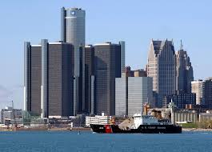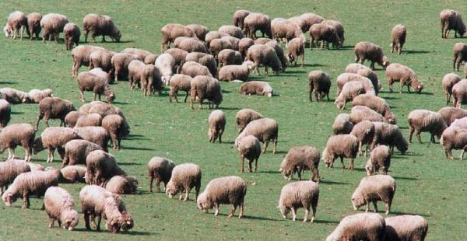
Fejlett ipari ország. Az Egyesült Királyságot a „világ műhelyeként” emlegetik. A 17-18. században kibontakozott az ipari forradalom. A 20. században erős hanyatlás következett, amelyet a 70-es években sikerült megállítani. Jelenleg Nagy-Britannia Európa harmadik legnagyobb gazdasága. Az egy főre eső GDP 29 000 USD/fő.
Bányászat: A Pennine-hegységben lévő kőszénbányák nagy részét az utóbbi időkben megszüntették, főként a környezetszennyezés, és a hatástalan felhasználás miatt. Kőolajat és földgázt jelenleg is az Északi-tengeren termelnek ki, ebből exportra is jut. Emellett egyre nagyobb szerepe van az atomenergiának, és a megújuló környezetkímélő energiák felhasználásának.
Ipar: Vas- és színesfémkohászat a kikötővárosokban jelentős. A feldolgozóipar jelentős ágazatai: autógyártás, repülőgyártás, elektronika, számítástechnikai ipar, háztartási gépek gyártása, textil- és ruhaipar, vegyipar. A feldolgozóipar termékeit a főváros környékén, az egyetemi városokban és a kikötővárosokban állítják elő. Az ország legnagyobb ipari városa Birmingham.
Mezőgazdaság: Az angol farmok korszerű termelési eszközöket alkalmaznak. A zöldség- és a gyümölcstermesztéssel főként a városokat látják el. Hatékony és belterjes termelés folyik a szántóföldeken is. Az állattenyésztésben a juhtenyésztés a legjellemzőbb.

Közlekedés
Az országban baloldali közlekedés és szabályok vannak életben.
Oktatási rendszer
Az oktatás fontos része a brit kultúrának. Több száz iskola, főiskola és egyetem található az országban, köztük számos világhírű intézmény.
Az 5 és 16 év közöttieknek az oktatás ingyenes és kötelező.
A gyermekek oktatása Angliában két szakaszra osztható. Alapfokú tanulmányaikat ötéves korukban kezdik, és 11 éves korukban fejezik be. Ezután középiskolába kerülnek, és itt tanulnak tovább 16, 17 vagy 18 éves korukig.
Ünnepek
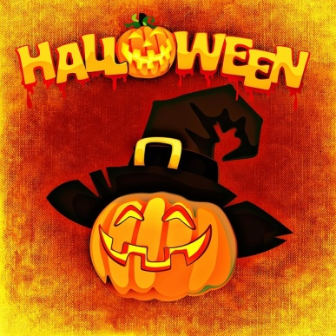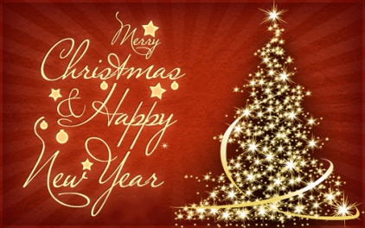
Állandó ünnepek
Január 1. – Újév
Március 1. – Szent Dávid napja
Április 23. – Szent György napja
Október 31. – Halloween
November 30. – Szent András napja
December 25. – Karácsony
Változó dátumú ünnepek
Nagypéntek
Húsvéthétfő
Június második vasárnapja - Nemzeti ünnep - II. Erzsébet születésnapja 1926
Turizmus
Az idegenforgalom jelentős. 2011-ben 29 millió turista érkezett az Egyesült Királyságba. London az idegenforgalomban a leglátogatottabb város a világon.
Sport
Anglia nemzeti sportja a rögbi, a lovaspóló és a krikett.
Labdarúgás: a mostani labdarúgás jeles képviselői: David Beckham, Michael Owen, John Terry, Frank Lampard, Ashley Cole, Joe Cole, Steven Gerrard, stb. Az angol futballszövetséget 1863-ban alapították. FIFA-tag folyamatosan 1946-tól. UEFA-tag 1954-től. A klubok száma körülbelül 41 000, az igazolt játékosok pedig meghaladják a 2 000 000 főt is.
Forma 1: Nagy-Britannia a Forma-1 történetének legsikeresebb nemzete, ugyanis ők adták a sportág 10 világbajnokát is a 32-ből. Jelenleg kiemelkedő tehetségű versenyzőjük a modern kategóriában Lewis Hamilton, az eddigi második legfiatalabb világbajnok és az első színes bőrű pilóta a sportágban 2007-től. A 2009-es Forma 1-es bajnok is brit, Jenson Button személyében, akik 2010-ben nemzeti csapatot alkottak pilótatársakként a McLaren autóiban. A Ferrari után a második legsikeresebb csapattal; a McLaren-Mercedes is brit színek alatt versenyez
Olimpia: eddig három olimpiát, az 1908-as, az 1948-as és a 2012-as játékokat rendezték Londonban. Nagy-Britannia eddig 246 aranyérmet szerzett az olimpiák során. A nyári sportokban az atlétika, a téli sportokban a műkorcsolya a legnépszerűbb a brit sportolók körében.
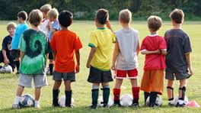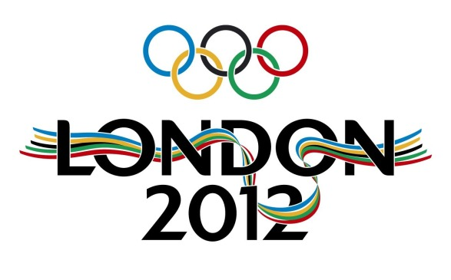

SEGÉDANYAGOK A TANKÖNYVEKBEN
Project 1 p36: Schools in England and Wales
p48: Sport
Project 2 p16: Festivals
p57: The United Kingdom
p76: The British Cinema (Famous people)
Project 3 p40: Britain
p44: London
p64: Heroes and heroines in Britain (famous people)

